**Муниципальное казенное образовательное учреждение**

**Мурзинская средняя школа**

**Реферат на тему**

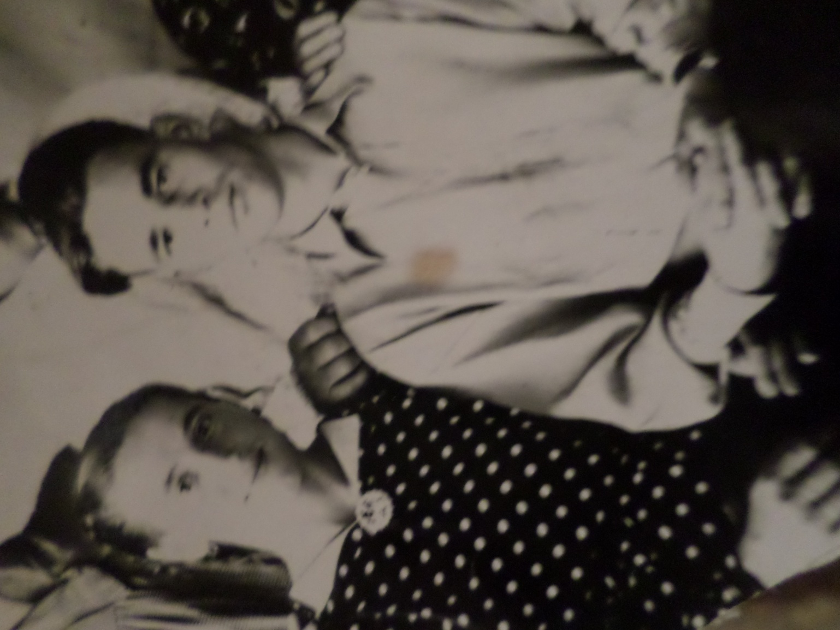

***Выполнила***: Бекина Светлана,

ученица 8 класса.

***Руководитель***: Шалашова Светлана Николаевна

п. Сокольское

**2015 – 2016 учебный год**

**Введение**

Славится Сокольский край

Лесом и опушками,

А еще он славится

Хлебом и частушками.

Мы Сокольские девчонки,

Мы нигде не пропадем:

С самолета упадем,

Отряхнемся и пойдем.

Эти и другие частушки я нашла среди старых фотографий, грамот и бумаг. С вопросом «Что это за частушки?» я обратилась к своей маме. Она рассказала, что эти частушки сочиняла моя бабушка Алевтина (**Слайд 2**). Из маминого рассказа я узнала о том, что моя бабушка и ее семья были очень веселыми и творческими людьми, а их лучшими «товарищами» были «гармошка и песни».

И мне захотелось как можно больше узнать о своих родственниках, которых сейчас я вижу, к сожалению, только на старых фото (**Слайд 3**).

В старину родственные связи берегли, ценили, гордились ими.

Незнание своей родословной – неуважение к своим корням. Я думаю, что каждому человеку нужно знать свои корни, если не всю историю, то хотя бы ее отдельные моменты.

Серьезно задумавшись об этом, я решила раскрыть некоторые моменты истории моей семьи.

Среди моих родственников есть уважаемые и даже по – своему знаменитые люди. И очень важно сохранить память о них для будущих поколений.

Цель работы – узнать о своих ближайших родственниках, сохранить наиболее ценные материалы об истории семьи для следующих поколений **(Слайд 4).**

Задачи:

- собрать материал о родственниках по маминой линии;

- рассмотреть биографию бабушки Маховой А.Н.;

- познакомиться с творческой деятельности моей бабушки;

- проследить традиции предыдущего поколения с традициями моей семьи;

- собрать ценные и интересные материалы о семье.

Выбранная нами тема очень актуальна в наше время. Сейчас все больше и больше людей собирают свою родословную, хранят материалы, документы, письма. Ведь с близкими людьми уходят история, факты, события. И очень важно среди суеты и бытовых проблем найти время, чтобы узнать и собрать информацию о своей истории. И главное не опоздать!

Что ж, пришло время окунуться в далекое прошлое!

**1 глава. «Основа основ – родительский дом».**

**Немного из биографии семьи Сосуновых.**

Моя бабушка Махова Алевтина Николаевна (девичья фамилия Сосунова) родилась 19 февраля 1938 года в многодетной семье крестьян Анны и Николая (**Слайд 5**). В семье Николая все были гармонистами: братья Павел и Иван. И только он, Николай, гармошке предпочел балалайку, на которой играл и в праздники, и в будни. Анна была веселой и приветливой хозяйкой. Ее дом отличался хлебосольством, поэтому именно в доме Сосуновых проходили крупные престольные праздники с гармошкой и песнями.

Наверно, поэтому многие из этой семьи связали свою судьбу с песнями и музыкой. Старший сын Александр стал гармонистом, младшая дочь Софья закончила сначала Ленинградское культпросветучилище, а потом институт культуры. Сама организовывала праздники, концерты, где выступала солисткой. А вот старшая из сестер Алевтина (моя бабушка) закончила школу киномехаников (**Слайд 6**), объездила с кинопередвижкой все близлежащие деревни, всю округу. Она была активной участницей комсомольских самодеятельных концертов. Была «душой компании». Как заиграет гармошка, первая выходила «на круг» с задорной частушкой. На одном из таких гуляний и познакомилась со своим будущим мужем Василием (**Слайд 7**). Он был гармонистом. И моя бабушка Аля всегда была первой, кто выходил на его игру.

Замуж Алевтина вышла в 18 лет. Родила четырех детей. Время на песни не всегда хватало. Пела только тогда, когда занималась любимым делом – рукоделием (строчила занавески), или когда мама Анна собирала всю родню на праздник в родительском доме. Семья разрасталась.Сосуновы уже со своими детьми продолжали собираться на престольные праздники. Традицией было на таких праздниках пройтись вдоль деревни с гармошкой! Вся деревня говорила тогда: «Сосуновы гуляют! Весело гуляют! От души!» У всех в семье были звонкие голоса, и только Алевтина обладала особым даром, необходимым для исполнения частушек.

В 36 лет Алевтина овдовела (**Слайд 8**). И тут у нее появилось упорство, трудолюбие, настойчивость, сила духа. Не каждая женщина, оставшись с четырьмя детьми в разрушающемся хозяйстве, сможет найти в себе силы для того, чтобы поднять детей на ноги, держать свое хозяйство в порядке! Все дети получили образование, создали семьи. Алевтина Николаевна за свою жизнь работала и животноводом, и почтальоном. По вечерам показывала фильмы в местном Доме культуры.

И только когда вышла на пенсию, появилась возможность заняться своим любимым делом – выступать на сцене и петь частушки!

Давайте вместе окунемся в мир веселья и частушек!

**2 глава. «С частушкой по жизни!»**

**Знаменитая исполнительница частушек**

**Махова Алевтина Николаевна.**

Любимой телепередачей у моей бабушки была «Играй, гармонь!». Как только она начиналась, Алевтина Николаевна бросала все дела, брала первый попавший листок бумаги и записывала понравившиеся частушки (**Слайд 9**). Именно они были основой для ее дальнейших выступлений. Некоторые переделывала, добавляла свое, сочиняла свои, актуальные и на данный момент.

Вот как пишут о моей бабушке в одном из номеров «Сельской нови» в статье «Смотр народных талантов (**Слайд 10**). Жить и дальше песням нашим, не стареть в народе много лет»: «Постоянные зрители смотров – конкурсов привыкли, что на клубные сцены выходят люди, которые любят песни и не могут не делиться этой любовью со зрителем. Алевтина Махова из Боталова – такой человек. Эта улыбчивая, жизнерадостная женщина – постоянная участница районных смотров. Ее задор быстро разлетелся по всему залу, наполнив его улыбками, да и частушки собственного сочинения нашли свой отклик в сердцах. Приз зрительских симпатий достался ей по праву».

Посмотрим, что это за задорные частушки и чему или кому они были посвящены! (**Слайд 11**)

Раздайся, народ,

Аля Махова идет.

Хоть и старая, и что ж!

Она нигде не пропадет!

***

Здравствуйте, товарищи,

Вы меня не знаете.

Пропою я вам частушки,

Вы не заскучаете!

***

Что мне в клубе – то сказали:

«Не пляши, а песни пой!»

Не могу стоять на месте,

Темперамент мой такой!

Бабушка часто в своих частушках упоминала о Сокольском и г. Горьком (ныне Нижний Новгород). Вот некоторые из них:

Мы Сокольские девчонки

Хороши по всем статьям!

Да и петь не поддадимся

Даже курским соловьям!

***

Это не шоу и не джаз.

Сокольчане, в кучу!

Пропою я вам частушки,

Все будет покруче!

***

Город Горький! Город Горький!

Горьковски поляночки.

Я уеду в город Горький

Забывать гуляночки!

***

Елочки зеленые,

Палочки ореховы!

Дорофеевски девчонки

На концерт приехали!

В начале работы мы уже говорили, что «товарищами» в семье были «гармонь да песня». О гармони тоже любила петь моя бабушка.

Без гармошки, без тальянки

Жить, поверьте, не могу!

Как гармошка заиграет,

Все бросаю и бегу!

***

Играй, играй, моя гармонь

На полную катушку!

Давай, давай, моя гармонь,

Пляску да частушку!

Пела Алевтина Николаевна и забавные частушки, порой даже и «на злобу дня».

Не ходи за мной, миленок,

Не шурши калошами.

У тебя валюты нету,

Что в тебе хорошего?

***

Заграница присылает

Ниточки и тряпочки.

За границу уплывают

Золотые слиточки.

***

Мой знакомый гармонист

Петь частушки пригласил.

А еще раз поднимут цены,

То и петь не будет сил!

***

Как Сокольское начальство

Приняло решение:

Больше шуток и частушек

На душу населения!

Ее частушки можно перечислять долгое время… У нас даже сохранились ее листки бумаги, те самые, на которых она записывала известные частушки и сочиняла свои, по которым она готовилась к выступлениям.

В газете «Селькая новь» от 22 февраля 1992 года в статье «Ах, эти россыпи русских талантов» пишут (**Слайд 12**): «Ну, а кто не знает знаменитую исполнительницу частушек Алевтину Махову! На ее долю в этот день также выпали самые бурные аплодисменты. Она отмечена Дипломом 1 степени».

Действительно, моя бабушка не раз была отмечена грамотами и дипломами. Вот некоторые из них, которые удалось найти:

- Почетная грамота «За участие в районном смотре художественной самодеятельности», март 1988 г.;

- Диплом «За активное участие в районном празднике песни, музыки и танца», март 1989 г.;

- Почетная грамота «за активное участие в районном смотре – конкурсе русской частушки», октябрь 1991 г.;

- Диплом «За активное участие в районном смотре – конкурсе концертных программ», февраль 1922 г.

Действительно, в то давнее время нашу бабушку многие знали и очень уважали! В газете писали: «Порадовала исполнением частушек, в том числе собственного сочинения, Алевтина Махова – самодеятельная артистка из деревни Боталово. И она не осталась без памятного приза и аплодисментов». Необычайно приятно читать такие слова о бабушке в районной газете!

Но самым интересным стало то, что целых три раза о ней снимали репортаж Нижегородское телевидение. У нас сохранилось одно из них. Сейчас эту видеозапись часто просматривает родня, вспоминают, как Алевтина Махова пела частушки, пела так, как сейчас редко где услышишь!

Мы предлагаем посмотреть небольшой отрывок из этого видео и порадоваться вместе с нами!

( показ небольшого видео)

**Глава 3. Моя семья сегодня**

Сейчас я живу в очень дружной семье: мама – Ирина, папа – Сергей, я и моя младшая сестренка – Саша. К сожалению, тех близких родственников, о которых шла речь в нашей работе, уже нет. Нам остается смотреть фото и видеозаписи. Но наши семейные традиции не ушли вместе с ними. Мы до сих пор собираемся за большим праздничным столом с нашими родственниками, ездим друг к другу в гости.

Ну а творчество остается неотъемлемой частью нашей семьи.

Мама Ирина (**Слайд 13**) как и ее мама и моя бабушка, очень часто была участницей различных вокальных конкурсов. И сейчас, будучи классным руководителем 5 класса, нередко разучивает и поет с ними песни, помогает в подготовке к различным школьным и районным мероприятиям.

Выступление на школьной и районной сценах – привычное дело и для меня (**Слайд 14**). Я тоже очень люблю петь. И выступаю с песнями не потому, что нужно, а потому что мне очень нравиться это делать.

Таким образом, девизом нашей семьи можно считать слова «С песней по жизни…». Ведь недаром в известной песне поется «Песня жить помогает…»

**Заключение**

В семейном кругу мы с вами растем.

Основа основ – родительский дом.

В семейном кругу все корни твои,

И в жизнь ты выходишь из этой семьи…

Эти строки имеют место быть! Действительно, все начинается с семьи: любовь, уважение, дружба, трудолюбие… Именно в семье закладываются ценности… И то, каким ты выйдешь из нее и каким станешь, тоже во многом зависит от семьи!

Очень важно знать своих родственников, историю семьи. Нужно бережно относиться к своим близким!

Я хотела больше узнать о своих родственниках. Пусть я познакомилась только с отдельными моментами истории семьи, но и это уже большое дело! Работая с семейными архивами, документами, фотографиями, появилось огромное желание узнавать все больше и больше!

Значимость данной работы состоит в следующем: изучая свою родословную, знакомясь с отдельными моментами истории семьи, я в будущем стану хранительницей истории своего рода и смогу рассказать потом следующим поколениям о своих родственниках!